ПОСТАНОВЛЕНИЕ АДМИНИСТРАЦИИ ГОРОДА № 2706 от 11.04.2016

Об утверждении проекта
планировки и проекта межевания
территории «Комплексное освоение
в целях жилищного строительства
(многоэтажная жилая застройка)
в микрорайоне № 44» города
Сургута. Корректировка

В соответствии со ст.45, 46 Градостроительного кодекса Российской Федерации, Уставом муниципального образования городской округ город Сургут, учитывая заявление общества с ограниченной ответственностью «Северстрой»:
1. Утвердить проект планировки и проект межевания территории «Комплексное освоение в целях жилищного строительства (многоэтажная жилая застройка) в микрорайоне № 44» города Сургута. Корректировка согласно приложениям 1, 2.
2. Управлению информационной политики опубликовать настоящее поста-новление в средствах массовой информации и разместить на официальном портале Администрации города.
3. Контроль за выполнением постановления возложить на заместителя главы Администрации города Шатунова А.А.

Глава города Д.В. Попов

Приложение 1
к постановлению
Администрации города
от ____________ № ________

Проект планировки
и проект межевания территории «Комплескное освоение в целях жилищного строительства (многоэтажная жилая застройка) в микрорайоне № 44»
города Сургута. Корректировка

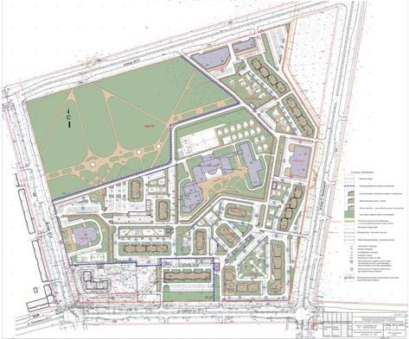

Приложение 2
к постановлению
Администрации города
от ____________ № ________

Проект планировки
и проект межевания территории «Комплексное освоение в целях жилищного строительства (многоэтажная жилая застройка) в микрорайоне № 44»
города Сургута. Корректировка

